Université Abdelmalek Essaadi

Faculté des sciences et techniques Tanger

Logiciels & Systèmes Intelligents

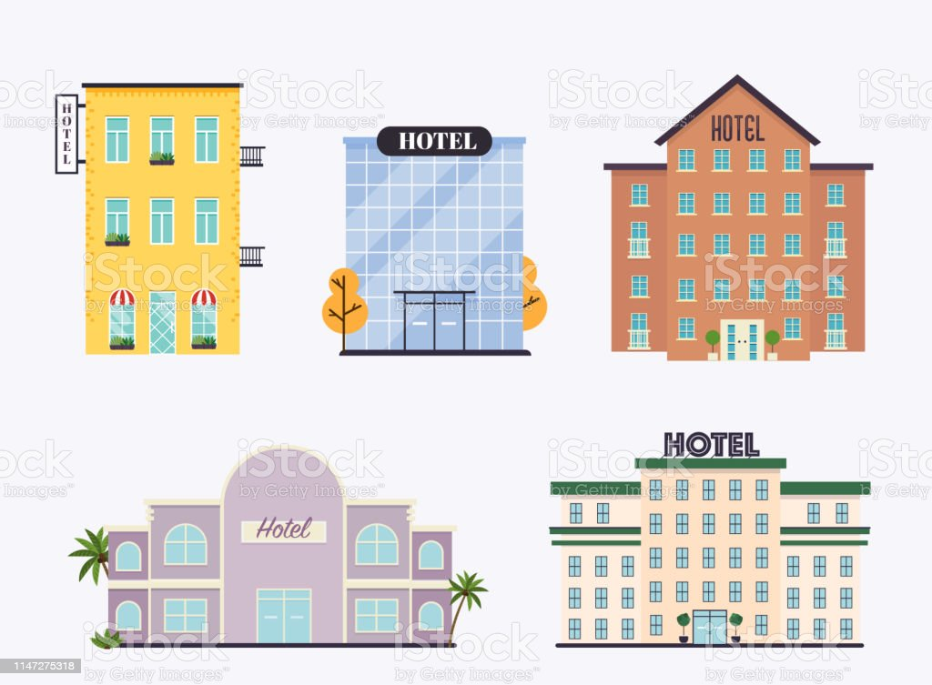***Projet de fin de module de la technologie .Net.***

***Réalisé par :***

*OUTALEB Asmaa*

*MAHJOUBI Redwane*

***Encadré par :***

*Pr. Hassan ZILI*

*Remerciements :*

*L'année universitaire touchant à sa fin, nous tenions à vous dire que vous avez été un excellent professeur ! Nous vous remercions d'avoir partagé vos connaissances avec nous, d'avoir toujours été juste dans votre éducation monsieur Hassan ZILI et de nous avoir toujours soutenus et aidés. Merci encore de la part de tous vos étudiants.*

*Tables des matières :*

I. Introduction : 4

II. Les outils utilisés : 5

1. .Net Framework : 5

2. .Net Core : 5

3. Entity Framework : 5

4. Postgresql : 6

5. PgAdmin : 6

6. Visual Studio Community 2022 : 6

III. Gestion d’une chaine hôtelière : 7

1. L’objectif du projet : 7

2. La réalisation du projet : 7

a. La génération du schéma concepteur : 7

b. L’arborescence du projet : 9

c. Les pages de l’application  : 11

3. Lien de GitHub : 24

V. Conclusion : 34

# Introduction :

Microsoft .NET (prononcé « dot net »1)2 est le nom donné à un ensemble de produits et de technologies informatiques de l'entreprise Microsoft pour rendre des applications facilement portables sur Internet. Le but est de fournir un serveur web local permettant de gérer des services et évitant d'externaliser des données privées sur un service web de stockage ou un hébergement web tiers.

La plate-forme .NET s'appuie sur plusieurs technologies :

* Les systèmes d'exploitation propriétaires Microsoft Windows ;
* Des protocoles de communication fondés sur le Framework .NET et non plus sur les modèles COM ou OLE ;
* Une bibliothèque logicielle compatible Framework .NET et non plus MFC, GDI… ; ce Framework a été conçu par Anders Hejlsberg, père de Delphi, qui a développé entre autres le langage C#3 ;
* Un environnement d'exécution de code fondé sur la CLI multi-langage ;
* MSBuild : un outil de gestion de projet avec plusieurs compilateurs ;
* Visual Studio : un IDE de développement utilisant la méta programmation et compatible avec Visual C++ ;
* Framework .NET : un ensemble de bibliothèques de haut niveau ;
* Une portabilité pour les systèmes d'exploitation Windows et Windows Mobile ;
* Des composants facilitant le développement de services (MapPoint) et d'applications locales ou web (ASP.NET) ;
* Mise en œuvre de la norme Unicode.

# Les outils utilisés :

## .Net Framework :

Le .NET FrameworkN 1 (abr. NetFx) est un cadriciel (framework) pouvant être utilisé par un système d'exploitation Microsoft Windows et Microsoft Windows Mobile depuis la version 5 (.NET Compact Framework). Une version légère et limitée fournie avec un moteur d'exécution fonctionnant à l'intérieur d'un navigateur ou d'un périphérique mobile est disponible sous le nom de Silverlight. La version 3.0 du framework est intégrée à Windows Vista et à la plupart des versions de Windows Server 2008 ou téléchargeable depuis le site de l'éditeur Microsoft. La version 4.5.1 du framework est intégrée à Windows 8. La version 4.6 est intégrée à Windows 10.

## .Net Core :

.NET (prononcé « dot net ») est un cadriciel (Framework) Libre et Open Source pour les systèmes d'exploitation Windows, macOS et Linux3. Il comprend CoreCLR, un environnement d'exécution complet de CLR, la machine virtuelle qui gère l'exécution des programmes .NET.

CoreCLR est livré avec un compilateur à la volée amélioré, appelé RyuJIT. .NET Core inclut également CoreFX, qui est un fork partiel de FCL. Bien que .NET Core partage un sous-ensemble d'API .NET Framework, il est livré avec sa propre API qui ne fait pas partie de .NET Framework. En outre, .NET Core contient CoreRT, le runtime .NET Native, optimisé pour être intégré aux fichiers exécutables natifs compilés avant l'exécution. Une variante de la bibliothèque .NET Core est utilisée pour UWP. L'interface de ligne de commande .NET Core offre un point d'entrée d'exécution pour les systèmes d'exploitation et fournit des services de développement, tels que la compilation et la gestion des packages.

## Entity Framework :

Entity Framework est le mapping objet-relationnel utilisé par la technologie Microsoft .NET1. Il est écrit en langage C#.

## Postgresql :

PostgreSQL est un système de gestion de base de données relationnelle et objet (SGBDRO). C'est un outil libre disponible selon les termes d'une licence de type BSD.

Ce système est comparable à d'autres systèmes de gestion de base de données, qu'ils soient libres (comme MariaDB et Firebird), ou propriétaires (comme Oracle, MySQL, Sybase, DB2, Informix et Microsoft SQL Server). Comme les projets libres Apache et Linux, PostgreSQL n'est pas contrôlé par une seule entreprise, mais est fondé sur une communauté mondiale de développeurs et d'entreprises.

## PgAdmin :

pgAdmin est un outil d'administration graphique pour PostgreSQL distribué selon les termes de la licence PostgreSQL. Il peut être utilisé sur les plateformes Linux, FreeBSD, Solaris, Mac OS X et Windows pour gérer les différentes moutures de PostgreSQL à partir de la version 7.3, mais également les versions commerciales et dérivées de PostgreSQL telles que Postgres Plus Advanced Server et Greenplum Database.  
  
pgAdmin est conçu pour répondre aux besoins des utilisateurs, de l'écriture de requêtes SQL simples au développement de bases de données complexes. L'interface graphique supporte toutes les fonctionnalités de PostgreSQL et facilite l'administration.

## Visual Studio Community 2022 :

Microsoft Visual Studio est une suite de logiciels de développement pour Windows et mac OS conçue par Microsoft. La dernière version s'appelle Visual Studio 2022.

Visual Studio est un ensemble complet d'outils de développement permettant de générer des applications web ASP.NET, des services web XML, des applications bureautiques et des applications mobiles. Visual Basic, Visual C++, Visual C# utilisent tous le même environnement de développement intégré (IDE), qui leur permet de partager des outils et facilite la création de solutions faisant appel à plusieurs langages. Par ailleurs, ces langages permettent de mieux tirer parti des fonctionnalités du framework .NET, qui fournit un accès à des technologies clés simplifiant le développement d'applications web ASP et de services web XML grâce à Visual Web Developer.

Durant sa conférence Connect() 2016, Microsoft a annoncé le portage de Visual Studio sur macOS, le système d'exploitation d'Apple.

# Gestion d’une chaine hôtelière :

## L’objectif du projet :

On souhaite réaliser une application Desktop pour la gestion des hôtels. Chaque hôtel est caractérisé par son nom, son adresse, Téléphone et un code unique, chaque hôtel contient des chambres, une chambre est caractérisée par son numéro. On considère que ces hôtels sont classés en classes selon leurs étoiles (de 1 à 5). Chaque hôtel possède des catégories de chambres différentes.

***Modalité de réservation :***

Le client indiqué son nom, son prénom, sonTél et son e-mail. Le client exprime ensuit son besoin : catégorie de chambre, période de séjour (date début, date fin) et de classe d’hôtel, si la demande est soluble,

Une réservation établie (N° réservation, DateDébut, DateFin,les informations de client ).

## La réalisation du projet :

### La génération du schéma concepteur :

Dans ce projet, on a travaillé avec Entity Framework et la base de données PostgreSQL

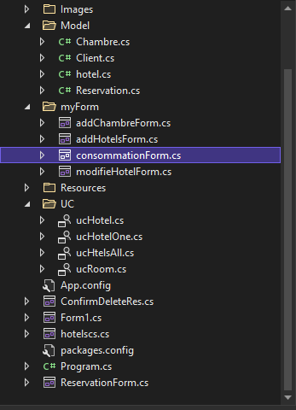

Après le push dans la base de données, voici le schéma concepteur qu’on obtenu :

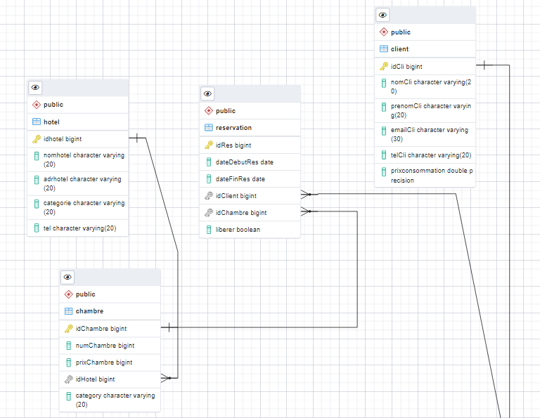

Dans cette fenêtre en trouve la liste des hôtels dont on pourront ajouter un hôtel ou faire une consommation

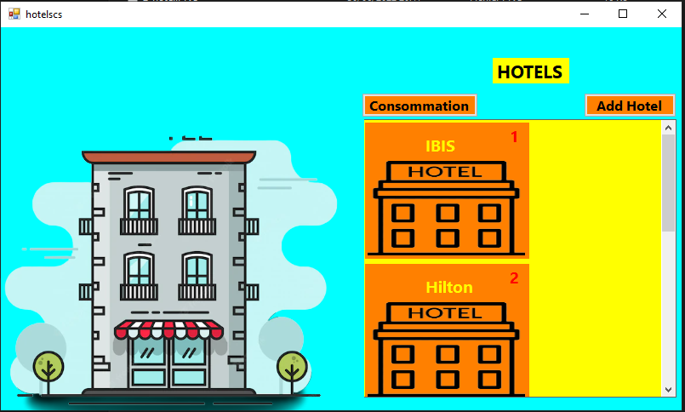

Si on cliquons sur Add hotel on touve un formulaire a remplir dont on saisir lr nom categorie et Adress

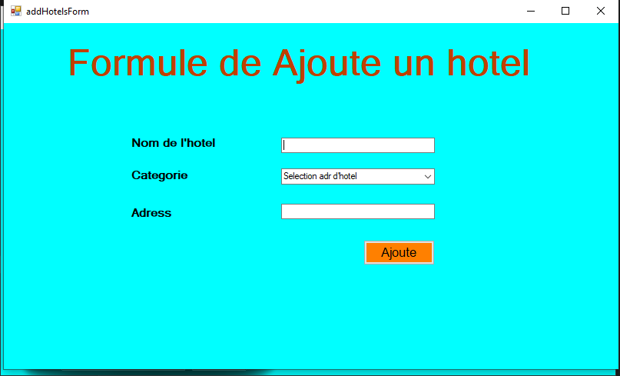

Voici un exemple

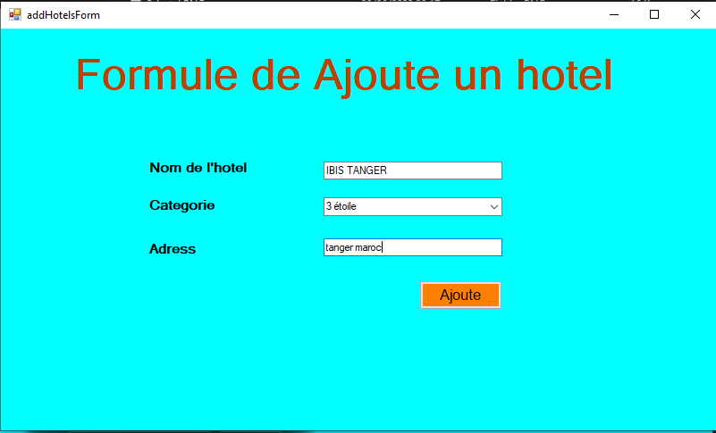

Enfin hôtel ajoute avec succès

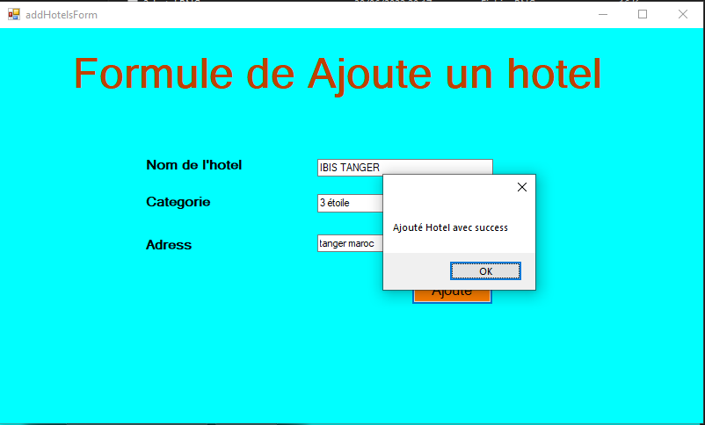

Et maintenant se trouve dans la liste avec les hôtels précèdent

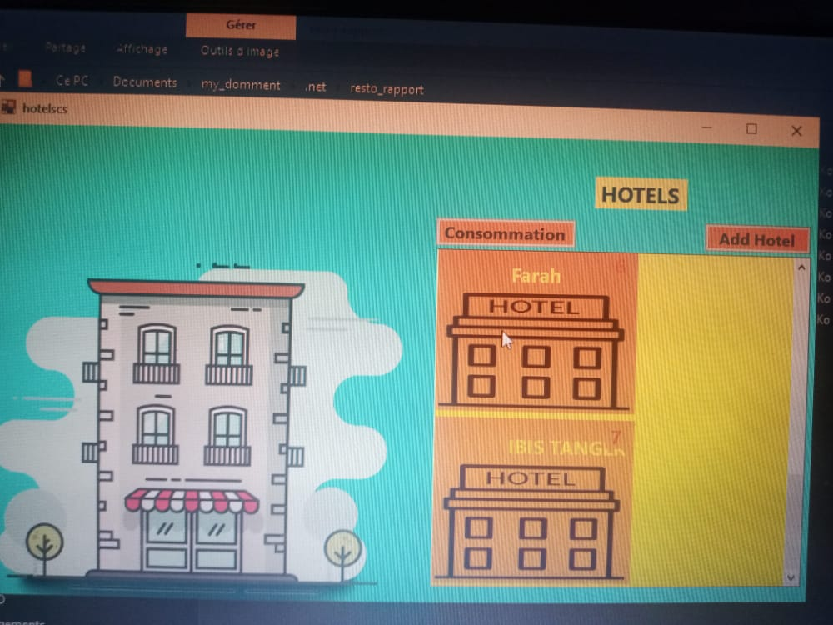

Pour ajouter une chambre dans un hotel on clique a droite sur l’hotel sohaitable

Et on sélectionne add Room

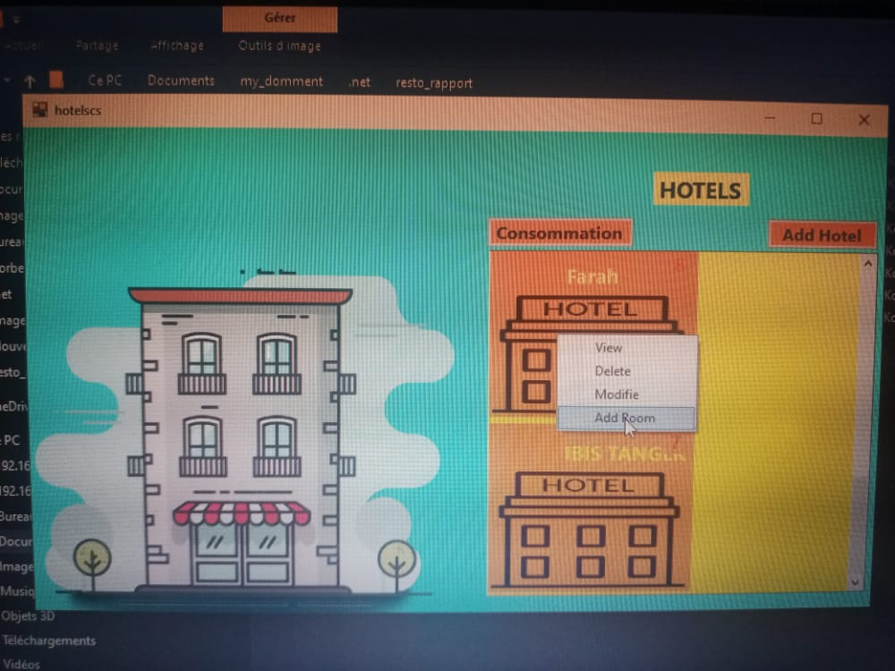

Voici le formulaire a remplir dont se trouve numéro de chambre catégorie et prix

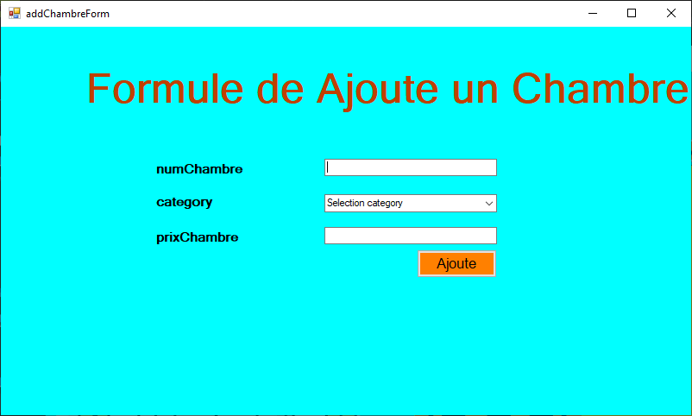

Exemple :

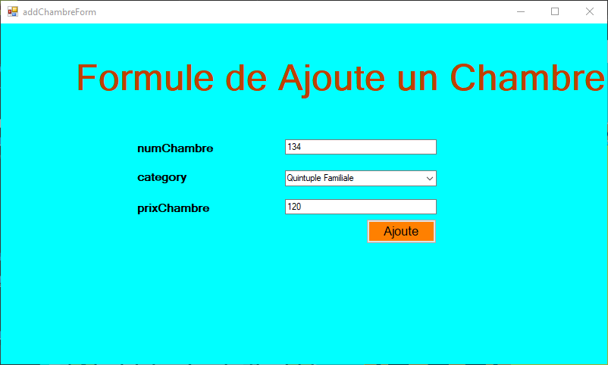

Et enfin la chambre est ajouté avec succés

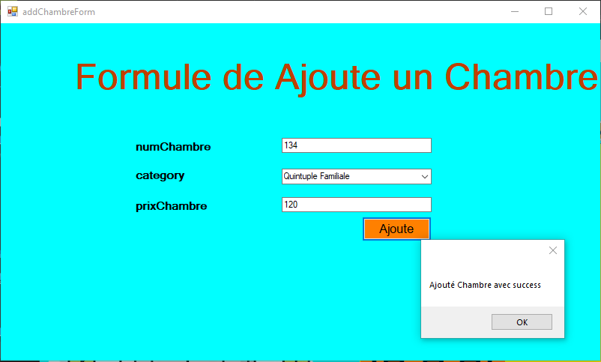

La même chose concernant la modification

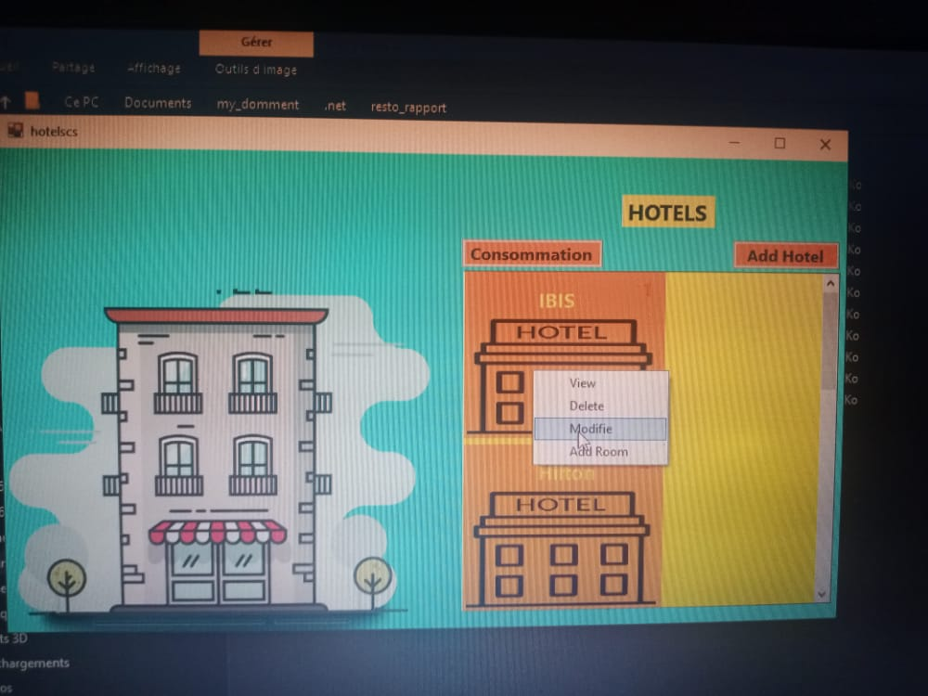

Formulaire Afficher apres qu’on a selectionné Modifié

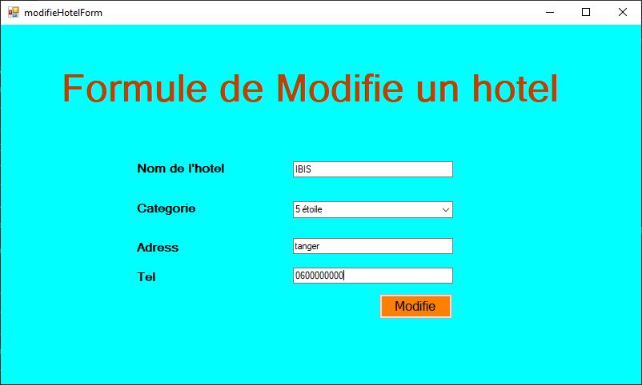

Si on supprimer un hotel on clique sur delete

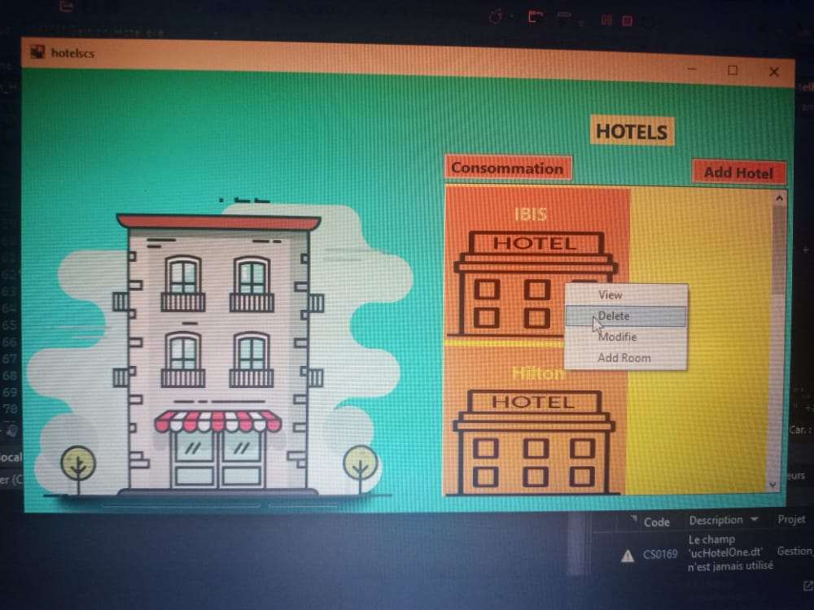

Dans notre exemple on a supprimé hôtel IBIS

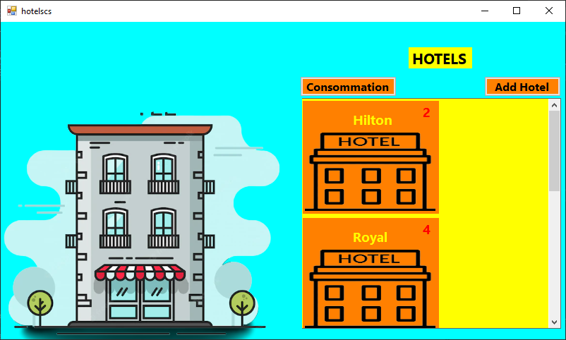

Pour voir un hotel c’est-à-dire ces informations comme l’adresse, categories, l’image et le telephone et afficher la liste des chambres avec ces numéro on selectionne l’hotel et on clique sur view

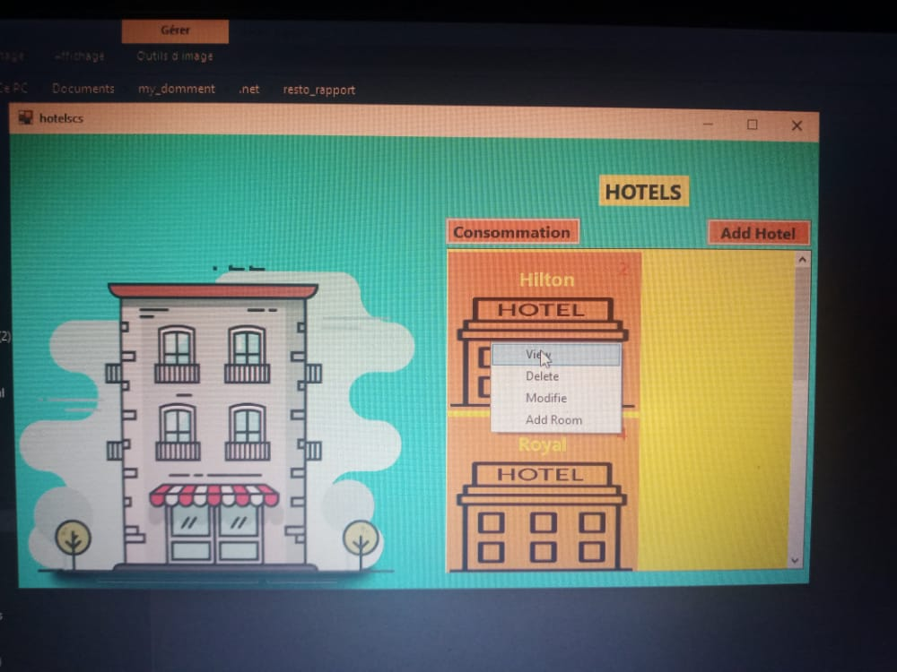

Voila l’exmple de Hilton

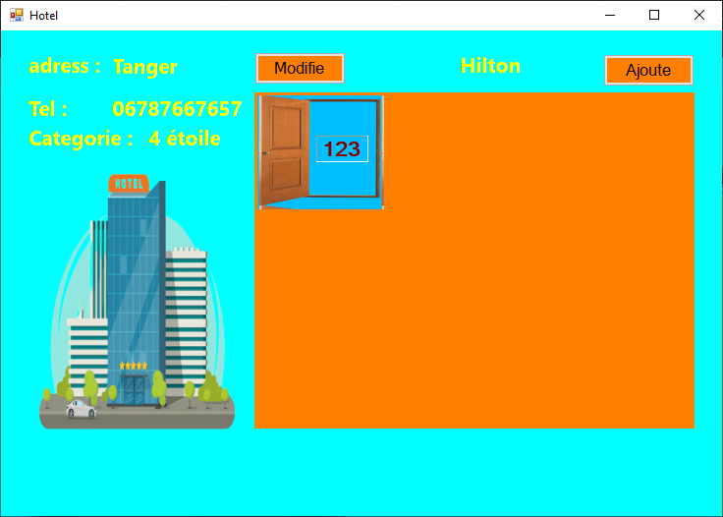

Si on veut ajouter une chambre on clique sur le button ajoute

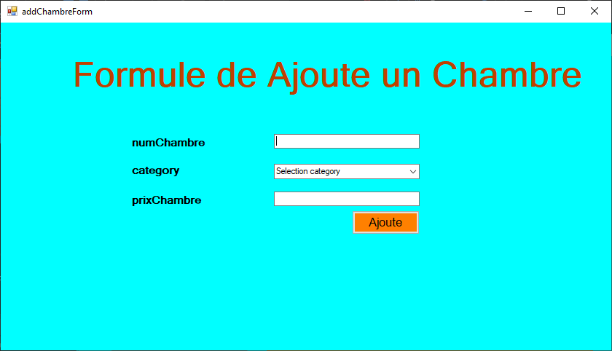

Puis on remplie le formulaire

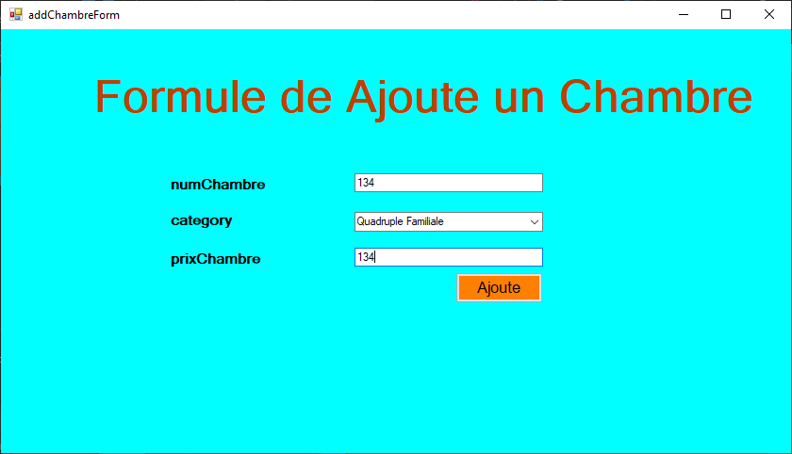

Voila la chambre sera ajouter avec succés

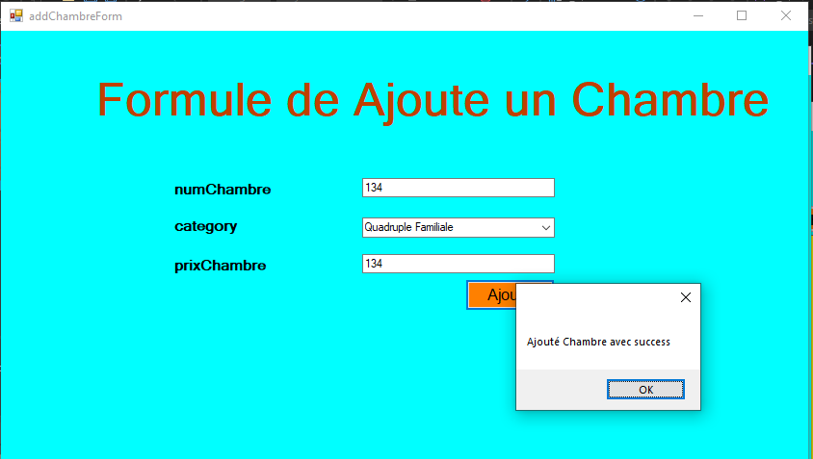

Et enfin on voit la chambre avec son numero qui sera ajouter a la liste

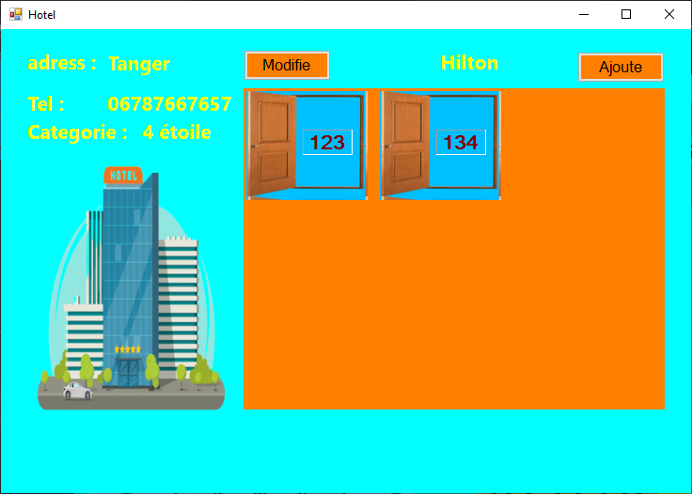

Si on veut maintenant modifier les informations d’un hotel

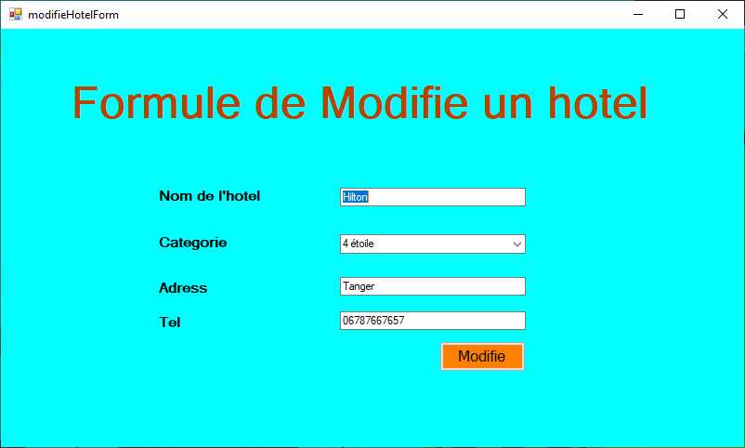

Pour reserver une chambre pour un client

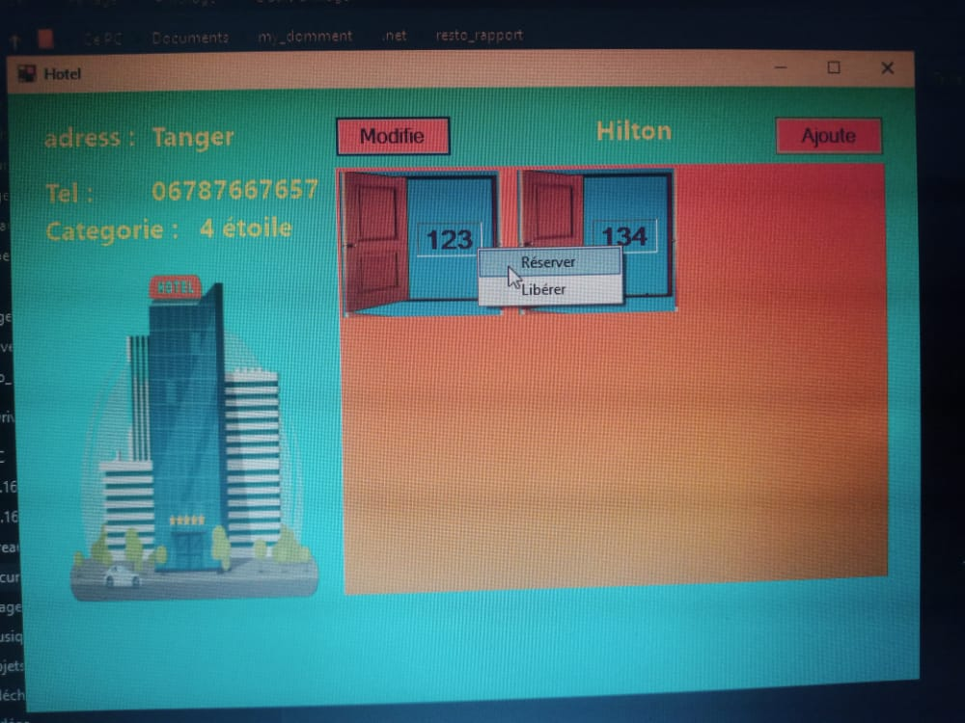

On remplie le formulaire par les informations d’un client (le prénom le nom email tele ..)

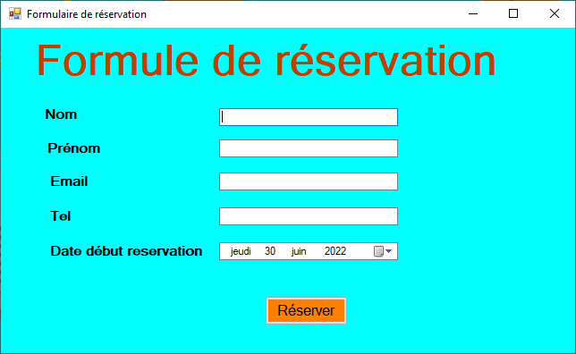

Voila un exemple et en fin on clique sur reserver

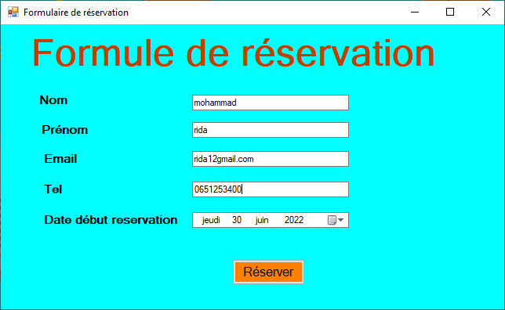

Voila le client est partie alors on pourra libèrer la chambre on clique sur libérer

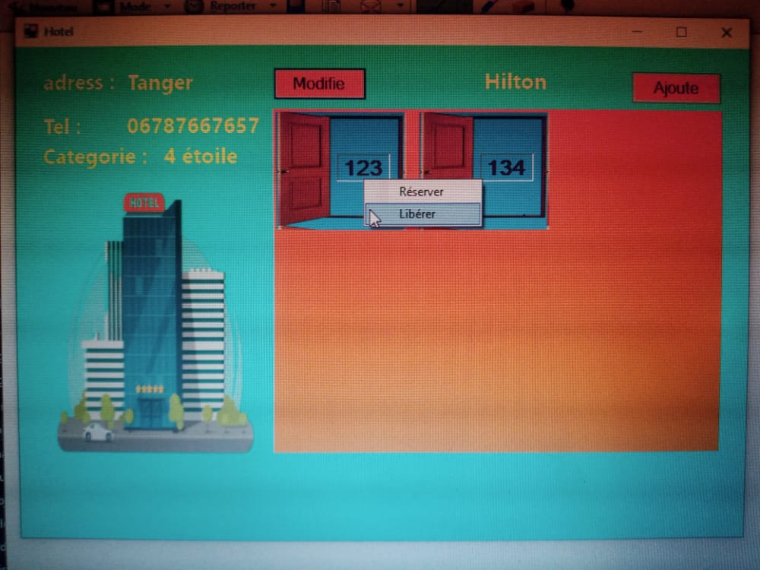

Et on saisir l’email de client

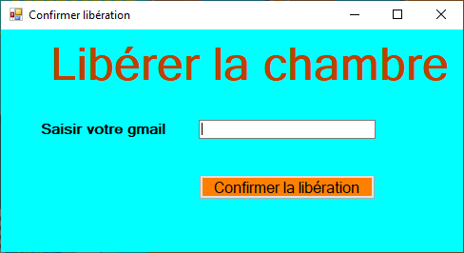

Confirme la libération

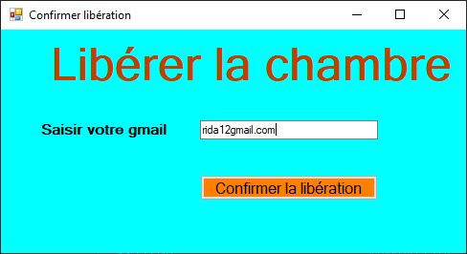

Maintenant concernant le restaurant de l’hôtel on clique sur le Button consommation

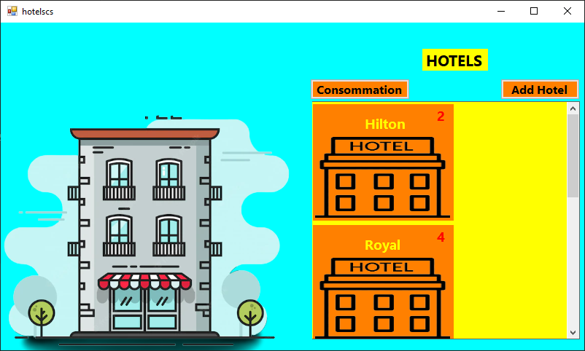

Voila l’interface de restaurant

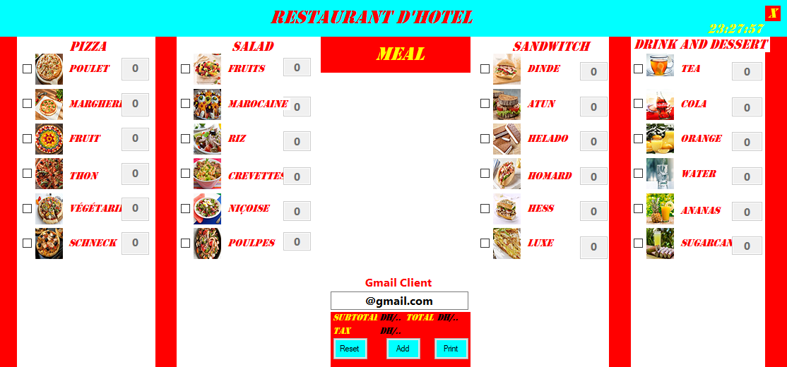

Dans cet exemple on a sélectionné le plat POULET le type Pizza et pour le type Drink on a choisie water

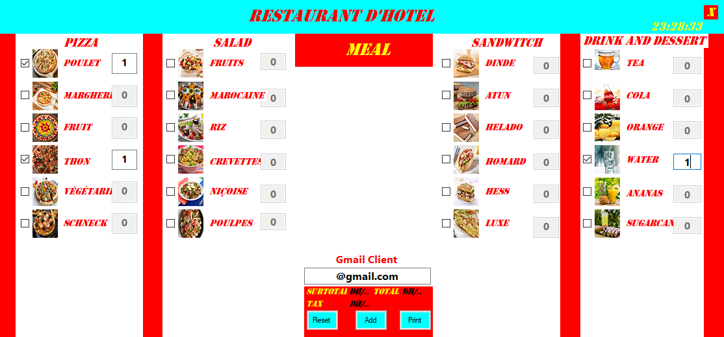

Et ajouter pizza thon et voila le prix et le temps pour chacun des choix sera afficher au milieu

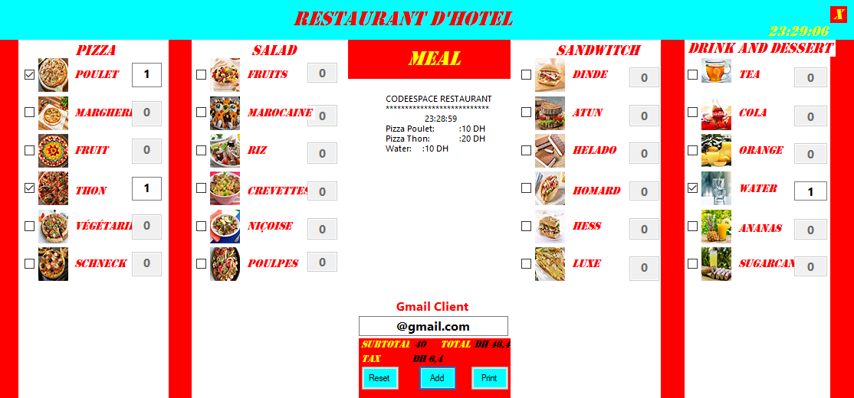

On va maintenant ajouter gmail de client (le taxe sera afficher ..) on clique sur print

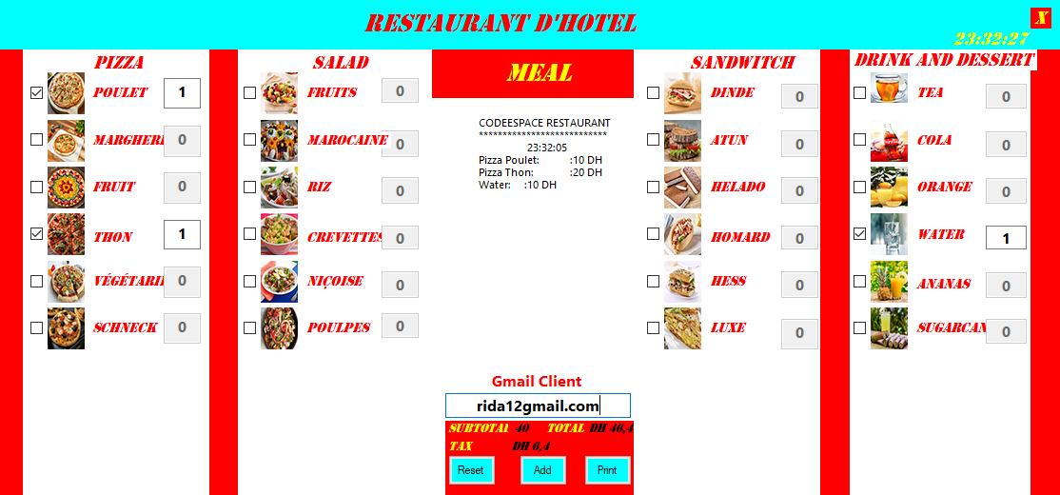

Voila ticket dont on trouve tous le prix pour chaque plat le type dont il partient le taxe la date et l’heur meme le prix total

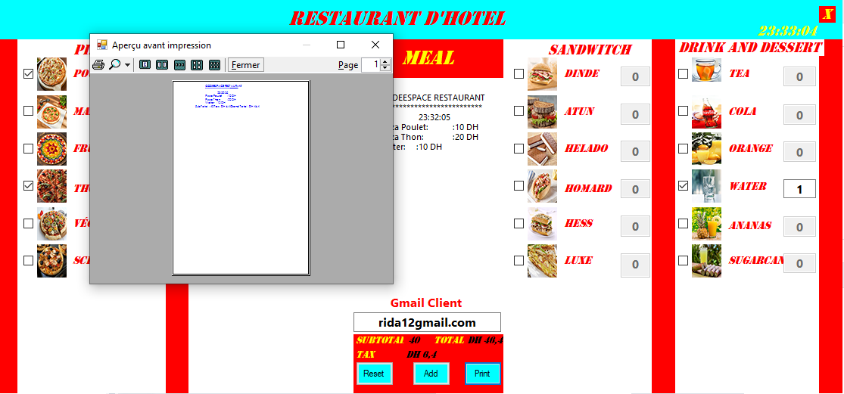

Et enfin la consommation est faite par succes

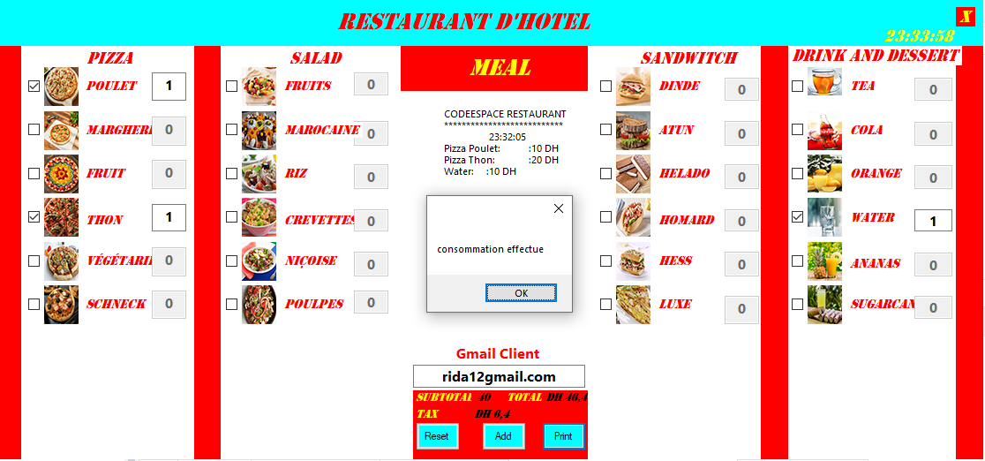

Lien de GitHub

Voici le lien vers le GitHub pour voir plus de détails dans le projet :

<https://github.com/mahjoubi9/Gestion_Reservation_Hotel-master>

# Conclusion :

Dans ce projet constructif, on s’est familiarisé plus avec le .Net framework, Core, Entity framework sans oublier l’utilisation de la fameuse base de données postgres avec le fameux logiciel d’administration de base de donnéesPgAdmin.